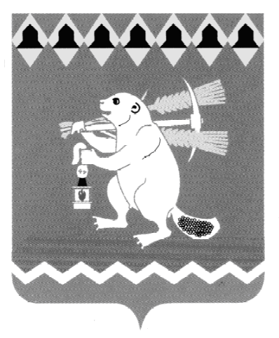
Глава Артемовского городского округа
ПОСТАНОВЛЕНИЕ

от № -ПГ

Об индексации заработной платы работников
муниципальных организаций Артемовского городского округа в 2023 году

В целях повышения оплаты труда работников бюджетной сферы, в соответствии со статьей 134 Трудового кодекса Российской Федерации, принимая во внимание Постановление Правительства Свердловской области от 09.02.2023 № 88-ПП «Об индексации заработной платы работников государственных бюджетных, автономных и казенных учреждений Свердловской области в 2023 году», руководствуясь статьей 28 Устава Артемовского городского округа,
ПОСТАНОВЛЯЮ:
1. Произвести с 1 октября 2023 года индексацию заработной платы работников дошкольных и общеобразовательных муниципальных организаций Артемовского городского округа (за исключением педагогических, инженерно-технических, административно-хозяйственных, производственных, учебно-вспомогательных, медицинских и иных работников, осуществляющих вспомогательные функции, перечень которых устанавливается Министерством образования и молодежной политики Свердловской области), работников муниципальных организаций дополнительного образования детей (за исключением педагогических), работников прочих муниципальных организаций образования, культуры, физической культуры и спорта, работников единой дежурно-диспетчерской службы и работников прочих муниципальных организаций, путем увеличения размеров окладов (должностных окладов) на 5,5 процента, в пределах утвержденного фонда оплаты труда на 2023 год.
2. Установить, что при индексации размеров окладов (должностных окладов) работников муниципальных организаций Артемовского городского округа, указанных в настоящем постановлении, их размеры подлежат округлению до целого рубля в сторону увеличения.
3. Постановление опубликовать в газете «Артемовский рабочий», разместить на Официальном портале правовой информации Артемовского городского округа (www.артемовский-право.рф) и на официальном сайте Артемовского городского округа в информационно-телекоммуникационной сети «Интернет» (www.artemovsky66.ru).
4. Контроль за исполнением постановления оставляю за собой.

Глава Артемовского городского округа К.М. Трофимов

